***Воображение***

**( фантазия) -** психологическая функция, направленная на создание новых образов.

**Воссоздающее -** создание образа по его описанию

**Творческое -** создание принципиально новых образов

**Акцентирование -** создание новых образов путем подчеркивания тех или иных черт.

Отдельные детали образа можно увеличивать или уменьшать до любых пределов, усиливать любые особенности формы.Этот прием лежит в основе создания шаржей и карикатур.

**Агглютинация -** создание нового образа путем соединения частей имеющихся представлений или образов. Так, например, появились такие мифологические и сказочные герои, как русалка, кентавр, Змей Горыныч и др.

Нарисуйте, или сложите из разрезных картинок (открыток, иллюстраций) Чудо-Юдо: один рисует или выкладывает голову, другой - туловище, третий лапы или хвост.

И обязательно обсудите кто это, как называется, чем питается, где живет и т. д.

**Типизация -**  выделение существенного, повторяющегося признака или функции в объектах и его придание новым образам. Например: профессиональные образы врача, учителя.

**Схематизация-** сглаживание различий, выделение основных черт сходства.

Например - любой схематический рисунок

**Гиперболизация -** изменение предмета в размерах, выделение его отдельных частей. Вспомните Маленького Мука, с неимоверно большими ушами, Карлика Носа, страдающего от уродливого горба и огромного носа, Алису в стране Чудес, то вырастающую до потолка, то уменьшающуюся до размеров букашки.

**«Полиномы фантазии»**

В этой игре процесс «отстранения» слов доводится до крайности.

Ход игры:

Играющие загадывают любое слово из трех букв, можно использовать карточки с предметами. Например, слово «дом». Делим его на звуки и придумываем слова на каждый звук.

Д – дым, дырка, диван, душ…

О – ослик, оса, окно, огонь …

М – мыло, мяч, маска, магазин, медведь…

Потом выбираются по 1 слову из каждого ряда, и с ними составляется предложение. Это предложение может быть основой для нового рассказа.

Усложнение: на первый звук – слова, обозначающие предмет, на 2-й звук – слова прилагательные, на 3-й звук – обозначающие действие.

#### Кто больше?

**ЦЕЛЬ**: развитие речи, мышления

Ход игры: детям предлагают какой-нибудь глагол (шипеть, свистеть, давить, убежать и т.д.), а они должны назвать как можно больше предметов, способных выполнить это действие. Например, убежать может: мальчик, преступник, время, молоко и т.д.

**Комментарий:** задание можно разнообразить, если предложить подбирать не только существительные, но и прилагательные или наречия. Например: бежать как? Быстро, медленно, сломя голову, спотыкаясь и т.д.

**Какое слово объединяет эти предметы?**



 J0215164J0215803

#### Если бы да кабы…

**Цель**: развитие воображения.

Взрослый говорит: «Если бы на улице было солнце, мы бы пошли гулять». И потом предлагает поиграть детям в «если бы», т. е. продолжить предложение, начинающееся словами «если бы».

Если бы крокодилы жили в городах …

Если бы кошки умели летать…

Если бы мальчики стали девочками…

Если бы мы были инопланетянами…

Если бы паутину плели слоны…

Если бы люди никогда не ссорились…

**Представь.**

**Цель:** развитие вербального (словесного) воображения.

Предложите ребенку игру: «Попробуй представить, что будет если… Например, представь себе, что открыли школу для кошек!

Или люди научились летать.

Или собаки стали разговаривать на человеческом языке.

Или ты в закрытой комнате, а ключа нет, как из нее выбраться?

Или, закончилась бумага, чем и на чем рисовать?

Или, исчезли все взрослые и т.д.».

Чем больше развита фантазия у ребенка, тем больше он предлагает интересных и оригинальных вариантов.

**Комбинирование**

Ребенка просят придумать и нарисовать как можно больше предметов, используя геометрические фигуры: круг, полукруг, треугольник, прямоугольник, квадрат.

Каждую фигуру можно использовать многократно, а какую-то фигуру не использовать вообще. Размеры фигур можно менять. Основное условие – нельзя добавлять произвольные фигуры.

#### Что бывает …

**Цель:** развитие речи, мышления.

Ведущий придумывает прилагательное,

а задача играющих – назвать как

можно больше существительных,

обладающих этим признаком.

Радостный: праздник, случай, день, человек и т.д.

Красный: арбуз, помидор, мак, роза, нос, день календаря и т.д.

**Комментарий:** в игре можно использовать мячик, тогда игра будет проходить веселее, так как вносится эффект неожиданности. Дети должны располагаться в кругу, ведущий называет исходное прилагательное и затем бросает мяч кому – то из детей. Поймавший называет слово и бросает мяч другому ребенку и т.д.

Три предмета.

**Цель:** развитие мышления, воображения.

Материал: карточки с написанными на них двумя признаками предметов (можно давать задание вслух, не используя карточки).

Детям предлагается назвать по три предмета, которые включают два признака: прозрачный, голубой - небо, вода, хрусталь.

1. Теплый, пушистый.
2. Сладкий, мягкий.
3. Зеленый, ароматный.
4. Звонкий, веселый.
5. Черный, мрачный.

**Комментарий:** детям обычно трудно сразу включиться в игру и назвать три предмета. Поэтому в начале можно немного изменить правила и предлагать детям называть по одному предмету, подходящему к названным признакам.

**Расскажи сказку по коллажу.**

**Взрослый задает наводящие вопросы:**

**\* Кого вы видите на картинках?**

**\* Как называется сказка?**

**\* Что случилось с Машенькой?**

**\* Как она спаслась от Медведя?**

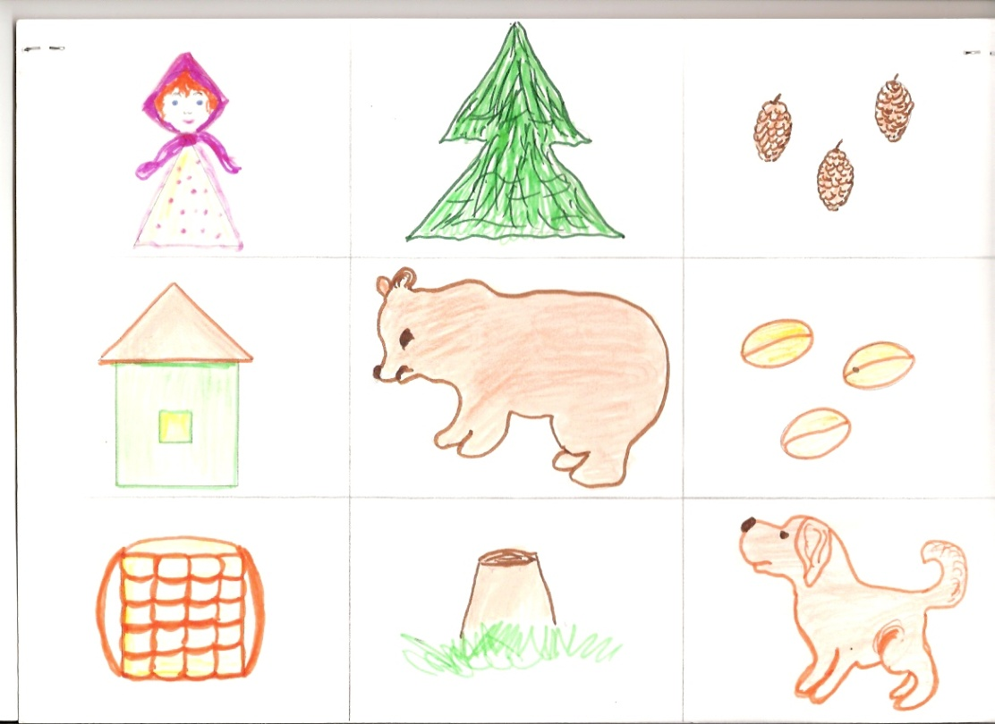

**Придумай новый конец сказки, выбрав спасителя из следующих героев:**

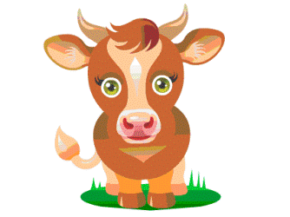 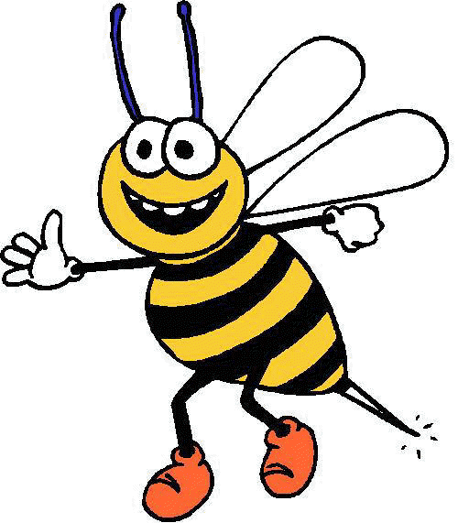 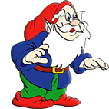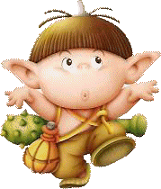

**Отгадай сказку**

Он пострадал

из-за собственной щедрости.

("Заюшкина избушка")

Он много хвалился,

за что и поплатился.

("Колобок")

Она была слишком доверчивой,

поэтому произошло несчастье.

(Шарль Перро. "Красная шапочка")

Они ушли, она пришла.

Они пришли, ее нашли.

("Три медведя)

Они очень хотели этого, а когда свершилось - заплакали.

("Курочка Ряба")

**«ШКАТУЛКА СО СКАЗКАМИ»**

Цель: развитие воображения.

Материал: шкатулка ( коробочка), 5-6 разноцветных

геометрических фигур, платок.

Приготовьте коробочку с цветными геометрическими фигурами и предложите детям сочинить вместе с вами сказку. Тот, кто начинает, вытаскивает из шкатулки первый предмет. Теперь надо придумать кто или что это будет в сказке (человек, животное, предмет и т.д.)

Например, если ребенок вытащил красный прямоугольник, то можно предложить сочинить сказку про белочку или лисичку. После того, как первый играющий сказал 2-3 предложения, следующий вытаскивает другую фигуру и продолжает начатую сказку. Когда у каждого игрока будет по геометрической фигуре, новые не вытаскиваются. Сказка сочиняется дальше по очереди: каждый игрок придумывает действия со своим персонажем.